Многие родители забывают, что окна представляют для детей огромную опасность.
Для создания безопасной среды в доме или квартире, где есть дети, необходимо соблюдать следующие правила:
1.Открывая окно ,убедитесь, что ребёнок находится под присмотром.
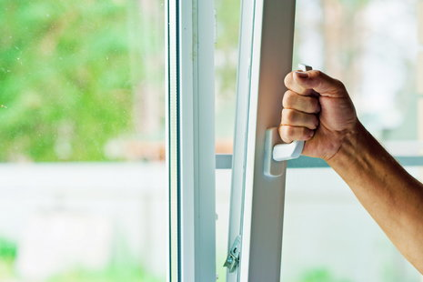

2. Противомоскитная сетка создаёт ложное чувство безопасности.
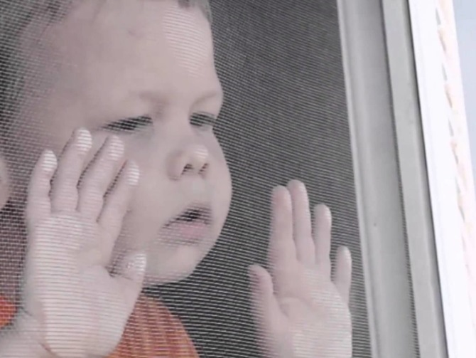
3.Пластиковые окна открывайте вверх, на режим «проветривание».
4. Установите фиксаторы или блокираторы окон.
5.Не разрешайте ребёнку выходить на балкон без сопровождения взрослых.
6. Отодвиньте всю мебель от окна.

7. Поставьте на подоконник цветы, или иные предметы.
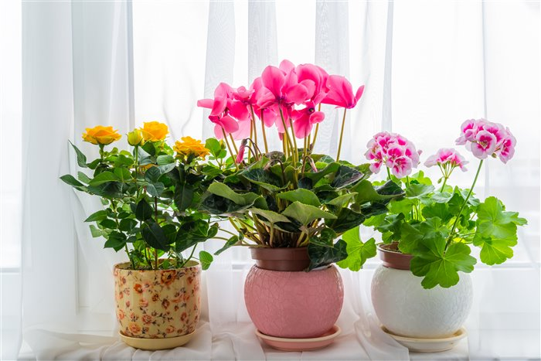
8. Никогда не оставляйте ребёнка одного.
9.Установите надёжные ограждения на окнах и балконах.
10. Не следует позволять детям прыгать на кровати или другой мебели, расположенной вблизи окон.

Сделайте ваше окно безопасным!
Не допустите гибели вашего ребёнка.

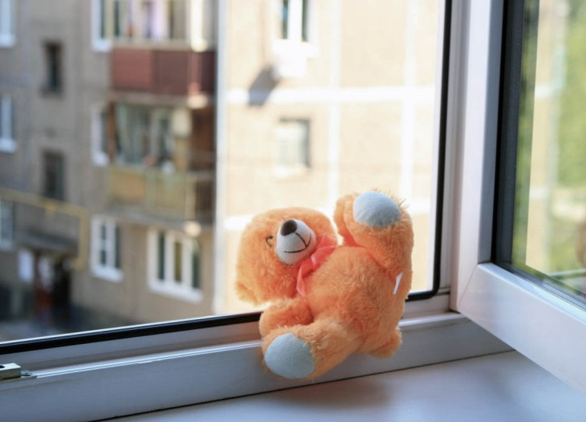
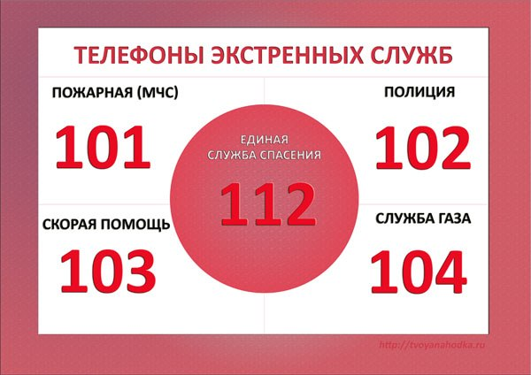

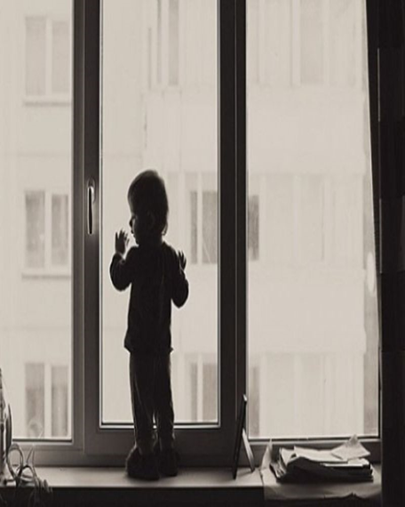
Уважаемые родители!
Разъясните вашему ребенку основные правила поведения дома, чтобы избежать опасных ситуаций.
Берегите своих детей!

г.Бийск
Ленинградская 26
Телефон: 8(385) 431-46-41
http://bschool34.edu22.info/
bschool34@mail.ru

МБОУ «СОШ №34», второй корпус
Ребёнок в комнате.
Закрой окно!
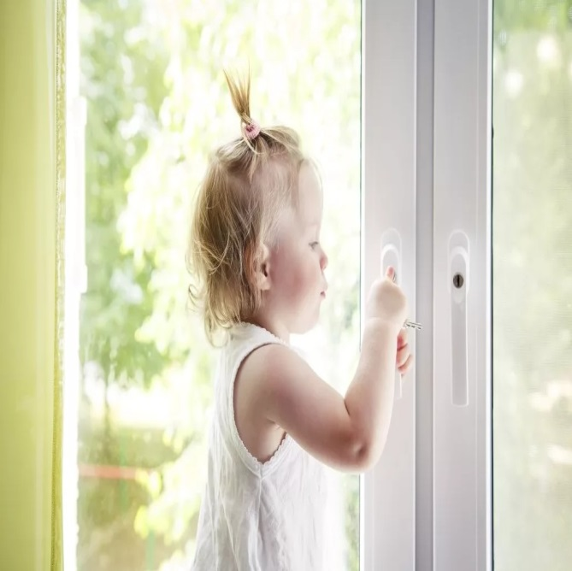

Подготовила:
Харлова Е.В.
2021г

